Practica: Configuración Básica de SNMP

Alumnos: _______________________________________________________________
Fecha: _________________________
Duración estimada de la práctica: 1 sesión de 2h.

En esta práctica se abordará el funcionamiento básico del protocolo de Administración Simple de Red, también conocido como SNMP. El objetivo de la sesión es entender el funcionamiento de este protocolo, como puede habilitarse en los dispositivos de Cisco y como pueden realizarse peticiones usando el protocolo desde un Equipo. Para la realización de la sesión se proporciona el escenario “SNMP Alumno.pkt” en el que se desarrollaran todos los apartados de la sesión. Se va a utilizar la herramienta de simulación Cisco Packet Tracer pues su interfaz es muy intuitiva y para entender los conceptos básicos de este protocolo no es necesario el uso de máquinas virtualizadas complejas. En el escenario, las IPs de los dispositivos están ya configuradas.
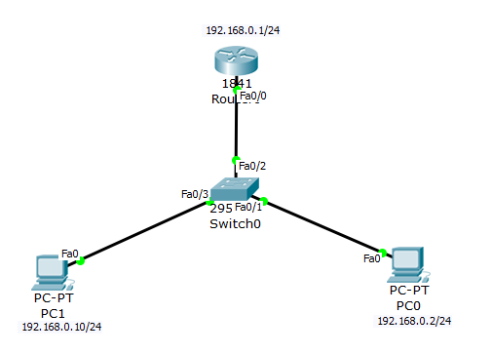
Figura 1: Escenario "SNMP_Alumno.pkt"
Se quiere configurar SNMP en los 2 dispositivos siguiendo las siguientes restricciones:
- El dispositivo PC0 debe ser capaz de modificar los valores de la MIB.
- El dispositivo PC1 solo puede ser capaz de leer los valores de la MIB.

- Configura SNMP en el router de forma que se cumplan las restricciones indicadas anteriormente. ¿A que rama de la MIB debe tener acceso PC1? Indica los comandos utilizados para la configuración.
RESPUESTA
- Desde PC0 realiza una petición Get de cualquier parámetro de la MIB del switch y muestra la respuesta.
RESPUESTA
- Desde PC0, realiza una petición Set, modificando uno de los parámetros de la MIB y muestra la respuesta.
RESPUESTA
- Desde PC1 realiza una petición Get de cualquier parámetro de la MIB del router y muestra la respuesta.
RESPUESTA
- Desde PC1, realiza una petición Set, modificando uno de los parámetros de la MIB y muestra la respuesta. ¿Qué ha sucedido?
RESPUESTA

SNMP
Permite configurar el protocolo SNMP. Debe de indicarse el nombre de la comunidad desde la que se van a realizar las consultas y los permisos que se le proporcionan a esta.
Snmp-server community <name> <RO|RW> | Crea una comunidad SNMP.  - Name: Nombre de la comunidad  - RO: Otorga permisos de solo lectura a la comunidad  - RW: Otorga permisos de lectura y escritura a la comunidad

Órdenes IOS

